Приложение 1
к распоряжению
администрации города
от ____________ № ________

ОПИСАНИЕ
границ публичного сервитута

Местоположение границ публичного сервитута | Красноярский край, г. Красноярск
Система координат | МСК 167, зона 4
Метод определения координат | аналитический метод
Площадь земельного участка | 702 кв. м
Средняя квадратическая погрешность положения характерной точки (Mt), м | 0,1
Обозначение характерных  точек границ | Координаты, м
 | X | Y
1 | 2 | 3
1 | 639408.28 | 103117.52
2 | 639408.29 | 103111.93
3 | 639395.66 | 103094.77
4 | 639378.51 | 103094.70
5 | 639376.59 | 103095.54
6 | 639363.54 | 103096.61
7 | 639362.73 | 103086.76
8 | 639375.06 | 103086.09
9 | 639369.63 | 103059.61
10 | 639364.66 | 103058.36
11 | 639361.52 | 103043.71
12 | 639360.02 | 103043.24
13 | 639345.12 | 103016.95
14 | 639350.47 | 103015.56
15 | 639364.35 | 103040.73
16 | 639363.41 | 103043.02
17 | 639366.36 | 103056.72
18 | 639371.34 | 103057.97
19 | 639378.36 | 103091.72
20 | 639395.24 | 103091.76
21 | 639397.16 | 103085.81
1 | 2 | 3
22 | 639402.01 | 103089.04
23 | 639413.48 | 103085.08
24 | 639414.92 | 103086.22
25 | 639414.82 | 103090.55
26 | 639411.00 | 103090.70
27 | 639410.88 | 103088.30
28 | 639404.97 | 103090.71
29 | 639412.98 | 103103.18
30 | 639408.85 | 103105.73
31 | 639403.35 | 103097.39
32 | 639398.88 | 103095.76
33 | 639407.73 | 103107.79
34 | 639413.04 | 103107.88
35 | 639413.16 | 103117.46
1 | 639408.28 | 103117.52

Схема расположения границ публичного сервитута
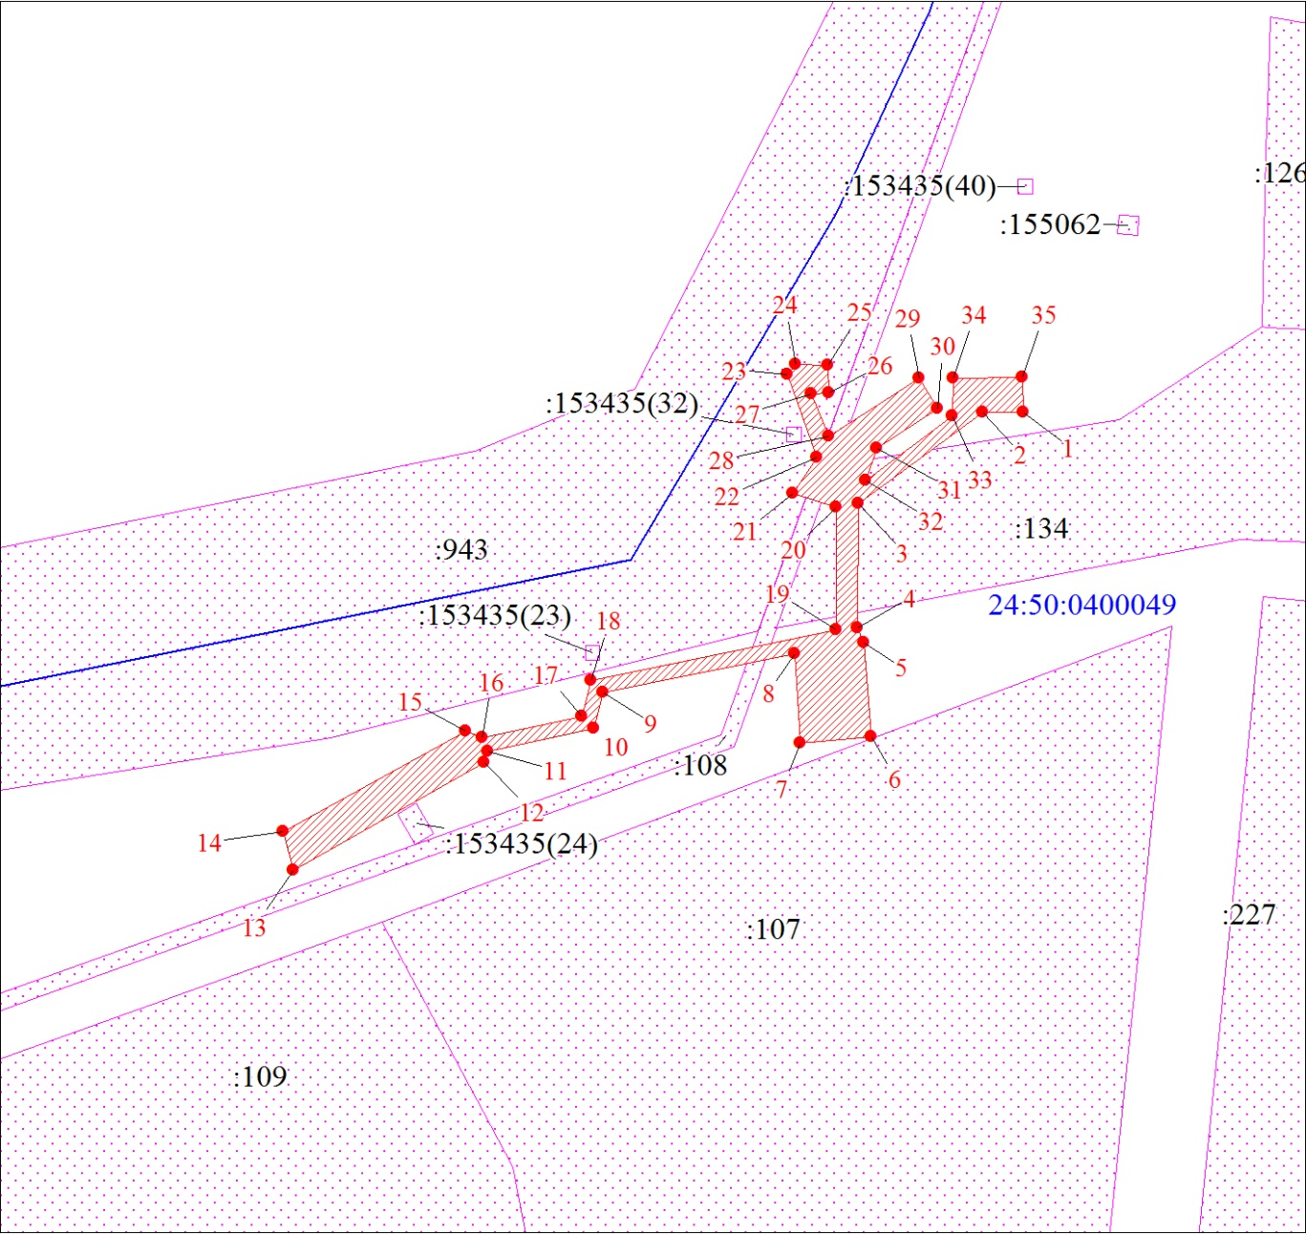
Масштаб 1:1000
Условные обозначения
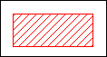 | – граница публичного сервитута;
 | – характерная точка границы объекта;
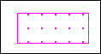 | – существующая часть границы, имеющиеся в ЕГРН сведения о которой достаточны для определения ее местоположения;
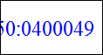 | – кадастровый номер квартала;
 | – граница кадастрового квартала;
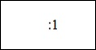 | – надписи кадастрового номера земельного участка.

